Tiivistelmä Euroopan Komission koulutustiedonvaihtoverkosto Eurydicen tilannekatsauksesta koronaviruksen vaikutuksesta Euroopan kouluihin. Julkaistu 2.4.2020
Tiedot eivät koske erityisryhmien opetusta.
Eurydicen sivuilla oleva tilannekatsaus päivitetään säännöllisesti, löytyy täältä

Koulut suljettu lähes kaikkialla Euroopassa koronaviruksen (covid-19) takia
Lähes kaikki perus- ja toisen asteen koulut Euroopassa ovat suljettuina koronaviruksen leviämisen hidastamiseksi. Joissakin Euroopan maissa terveydenhoitohenkilökunnan ja muiden kriittisten alojen henkilöstön lapsille järjestetään kuitenkin edelleen lähiopetusta, jolla mahdollistetaan vanhempien työssäkäynti.
Suomessa on eurooppalaisittain poikkeuksellisesti lähiopetusta tarjolla kaikille 1-3 luokkalaisille. Hallitus on kuitenkin voimakkaasti suositellut etäopetusta myös näiden luokkien oppilaille, mikäli se suinkin on perheille mahdollista. Suositusta on noudatettu hyvin, sillä lähiopetukseen on Opetusministeriön ja Aluehallintovirastojen tiedonkeruun mukaan osallistunut ainoastaan noin 9 % oppilaista.
Muista Euroopan maista poiketen peruskoulut antavat edelleen kaikille lähiopetusta Ruotsissa ja Islannissa. Näissä maissa peruskoulujen sulkemista ei ole katsottu välttämättömäksi vaan luotetaan ihmisten käyttäytyvän ohjeistuksen mukaisesti, välttämään lähikontakteja ja huolehtimaan käsihygieniasta ja näin hidastaa viruksen etenemistä.
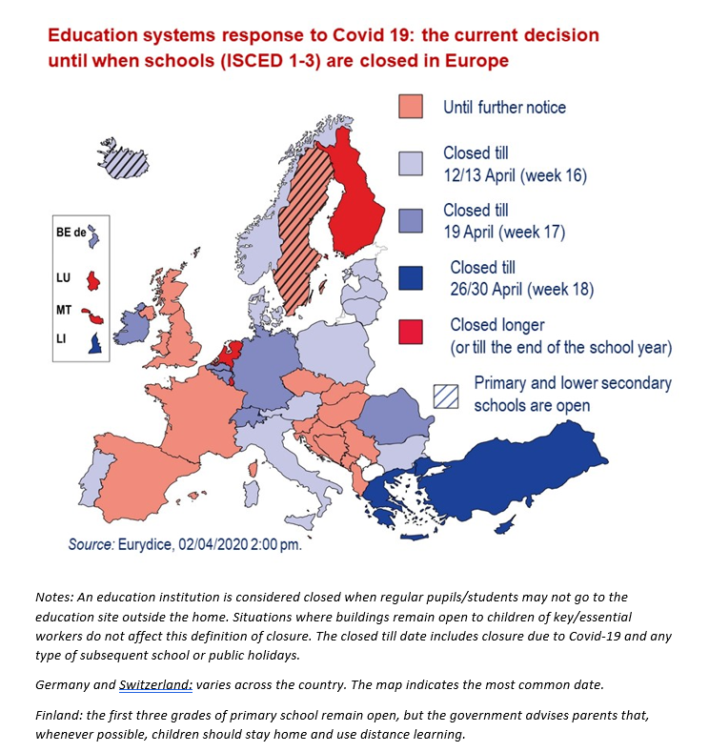
Italia sulki koulut ensimmäisenä maana Euroopassa 5.3.2020. Useimmissa maissa koulut suljettiin reilua viikkoa myöhemmin 16.3, Suomessa 18.3. Viimeisimpänä koulut on suljettu Britanniassa 20-23.3. välisenä aikana. Euroopan maista ainoastaan Malta on jo ilmoittanut, että maan koulut eivät tarjoa lähiopetusta enää kevätlukukauden aikana. Lukukausi Maltalla päättyy 30.6. Myös Suomessa varaudutaan siihen, että etäopetus jatkuu kevätlukukauden loppuun, mutta päätöstä asiasta ei ole vielä tehty.
Nopeasti muuttuneen tilanteen vuoksi niin Suomessa kuin muissakin maissa painiskellaan samanlaisten oppimiseen ja opetukseen liittyvien huolten ja ongelmien kanssa. Oppilaiden arvioinnin lisäksi haasteita monessa maassa tuovat kansallisten kokeiden sekä kouluasteen loppukokeiden järjestäminen. Näihin pyritään löytämään toimivia ja tasapuolisia ratkaisuja, samoin kuin siihen, miten korkeakouluvalinnat pystytään tekemään ajallaan ja oikeudenmukaisesti.
Näiden haasteiden lisäksi on huolta haavoittuvassa asemassa olevista oppilaista. On perheitä, joissa vanhemmilla ei ole resursseja tukea lasten koulunkäyntiä uudenlaisessa etäopetustilanteessa eikä kodeissa välttämättä ole etäopetukseen vaadittavia laitteita eikä tietoliikenneyhteyksiä. Tilanteen ennakoidaan lisäävän koulutuksellista epätasa-arvoisuutta.

